Základní škola a Mateřská škola Choustník, okres Tábor

VY_42_INOVACE_10_Pololetní písemná práce

- Pomocí tabulek určete:
  - 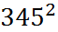 f. 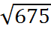
  - 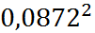 g. 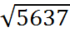
  - 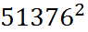 h. 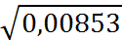
  - 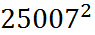 i. 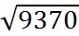
  - 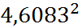 j. 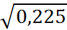

- Vypočítejte:
=
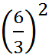=
=

- Zapište následující výrazy a určete jejich hodnotu:
a. Druhá odmocnina součtu podílu 6 a 3 a součinu2 a 7
b. Podíl rozdílu 34 a 12 a odmocniny ze 121

- Upravte výrazy:
  - + 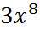+ 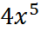- 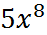=
  - 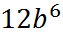. 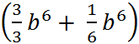=
  - 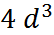. 8: 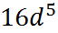=

- Sestrojte kružnici k o poloměru 54 mm a středu S. Zvolte na ní bod T, kterým povedete tečnu ke kružnici. Sestrojte kružnici , která se původní kružnice k dotýká vně , má střed a poloměr 32 mm. U větší kružnice určete obvod, u menší obsah.

